*Статья базы знаний*

# #34 Настройка печати а5 формата в 428 МФУ Описание

Решение

В новой поставке МФУ 428 есть один глюк при печати документов формата А5 и печати рецептов. Для устранения требуется подключиться через Web интерфейс. (сетевой или USB).

1. Для сетевого зайти по ip адресу.

Для USB (должен быть установлен драйвер мфу), далее зайти в пуск -> все программы-> найти HP-> выбрать HP LaserJet Pro M428f-M429f

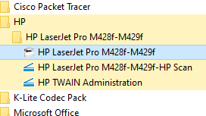

1. Далее для подключения по USB в открывшемся интерфейсе выбрать панель инструментов устройства HP
2. Далее для всех типов подключения (сетевое или USB) В открывшемся окне панель инструментов устройства HP выбрать главная страница -> в открывшемся меню выбрать параметры

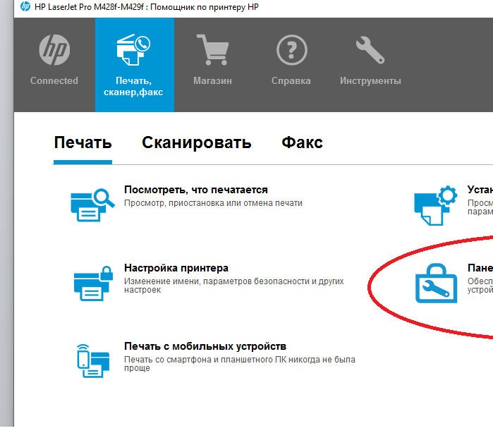

1. В открывшемся меню параметры выбрать ->предпочтения-> Управление бумагой и лотком-> в отрывшемся окне найти строку **Ориентация подачи A5, в меню выбрать книжная ->**далее нажимаем применить (должно показать изменения успешно сохранены). После этого будет корректно печатать на А5 и корректно печатать рецепты.

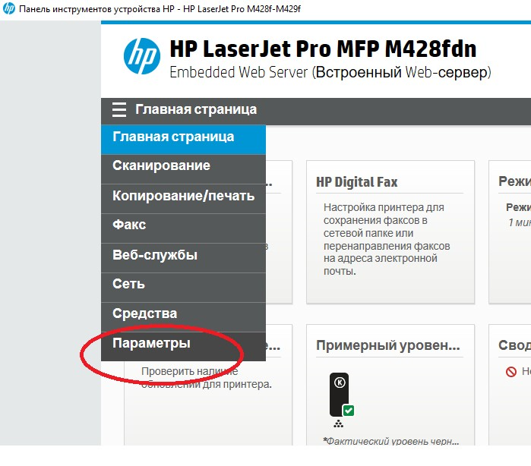

# Обходной путь

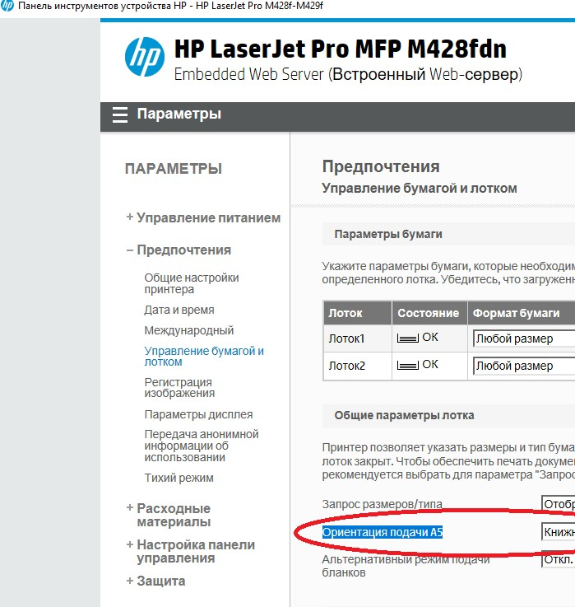

Файлы

настройка печати а5 формата в 428 МФУ.docx, 05.12.2022 15:55, 198.98 KB

*Опубликовал: Сычева Валерия Александровна Дата публикации: 05.12.2022 15:55*

*Раздел базы знаний: Статьи технической поддержки Тип статьи: Помощь в работе*